Post funs de edita porveedor
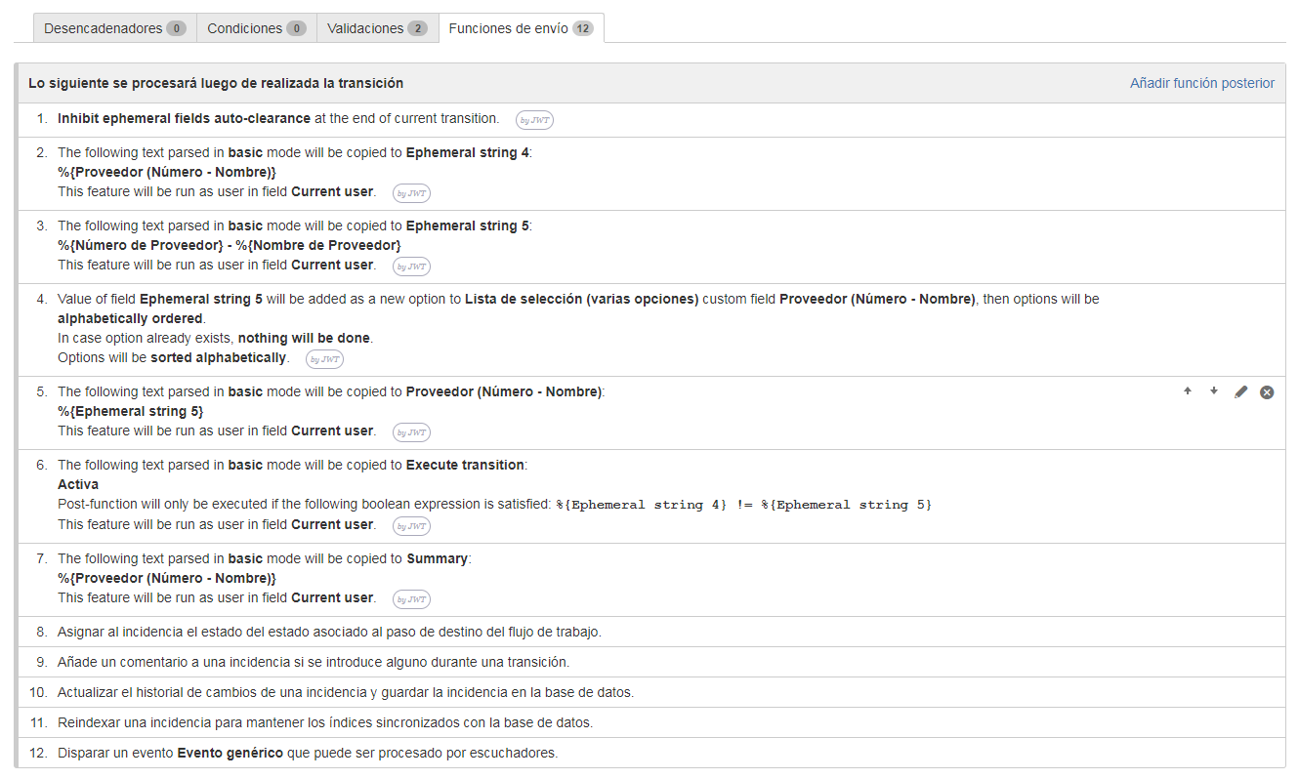
Post funcion de la que deshabilita combo
